**TEATRO FILODRAMMATICI MILANO**

**DAL 15 AL 20 NOVEMBRE 2022**

***DUE GOCCE D’ACQUA***

**di Alex Jones**

**Regia: Stefano Messina**

**con Viviana Toniolo, Roberto Della Casa**

**Produzione: Attori & Tecnici**

***Prima milanese***

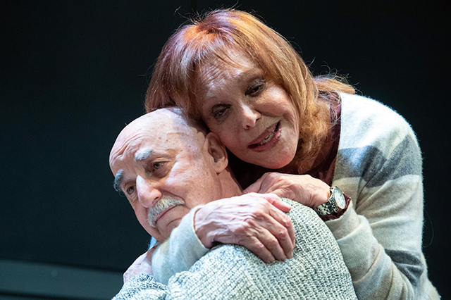

**Dal 15 al 20 novembre 2022,** il Teatro Filodrammatici di Milano ospita, in prima milanese, lo spettacolo ***Due gocce d’acqua*** di Alex Jones, prodotto da **Attori & Tecnici**, interpretato da **Viviana Toniolo e Roberto Della Casa**, che affronta il tema della sostenibilità ambientale.

***Due gocce d’acqua*** racconta la vicenda di Tom e Sally che vivono nella loro casa sul fiume e lì da generazioni gestiscono la loro attività. Piove e i due si preparano ad affrontare come ormai da molti, troppi anni, l’ennesima esondazione. Piove, incessantemente piove, il fiume sale sempre più minaccioso come mai era successo. I telefoni non funzionano più, le trasmissioni radio s’interrompono. Raccolgono acqua, viveri, oggetti personali, tutto quello che possono e su una piccola imbarcazione trovano salvezza in attesa dell’arrivo dei soccorsi. Tra dolci ricordi e rimpianti, amore e rabbia, disperazione e speranza, nel momento in cui tutto sembra perduto, nasce prepotente il disperato attaccamento alla vita. Un testo, uno spettacolo, che pur conservando il tono della commedia, affronta il tema del cambiamento climatico causato dall’uomo e le disastrose conseguenze che ne produce. Un invito a fare tutti noi un po’di più per la nostra sopravvivenza su questa terra, per non privarci di essere partecipi del meraviglioso miracolo della natura.

Milano, ottobre 2022

***DUE GOCCE D’ACQUA***

TEATRO FILODRAMMATICI MILANO (via Filodrammatici 1)

**Dal 15 al 20 novembre 2022**

**Informazioni**:

T + 39.02.36727550

[biglietteria@teatrofilodrammatici.eu](mailto:biglietteria@teatrofilodrammatici.eu)

**Sito internet:**

[www.teatrofilodrammatici.eu](http://www.teatrofilodrammatici.eu)

**Biglietteria:**

**Marta Pinto**

T + 39.02.36727550

[biglietteria@teatrofilodrammatici.eu](mailto:biglietteria@teatrofilodrammatici.eu) | <http://www.teatrofilodrammatici.eu/info-biglietteria/>

**Servizio di biglietteria telefonica**,

dal lunedì al mercoledì, dalle 13.30 alle 16.00; giovedì e venerdì, dalle 13.30 alle 19.00

**Servizio di biglietteria al Teatro**,

dal lunedì al mercoledì dalle 10.00 alle 12.30; giovedì e venerdì dalle 13.30 alle 19.00

**Social**

facebook.com/TFilodrammatici

instagram.com/tfilodrammatici

**Ufficio stampa**

**CLP Relazioni Pubbliche**

Anna Defrancesco, T + 39.02 36755700; M +39 349 6107625

[anna.defrancesco@clp1968.it](mailto:anna.defrancesco@clp1968.it); [stampa@teatrofilodrammatici.eu](mailto:stampa@teatrofilodrammatici.eu)

[www.clp1968.it](http://www.clp1968.it)